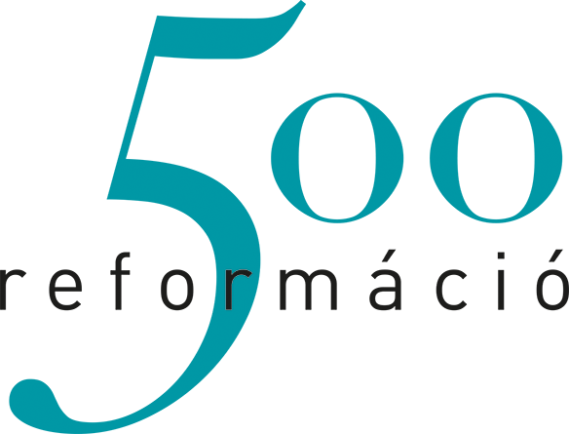

Ébreszd fel a városod!
Városkommunikációs pályázat a reformáció 500. évfordulója alkalmából

“Városom reformációja” címmel nagyszabású, országos és határon túli városkommunikációs pályázatot hirdet a Reformáció Emlékbizottság, melyben változatos közösségi események kreatív koncepcióit várják, melyek közül a nyertes pályamunkát megvalósítják.

A pályázattal a Reformáció Emlékbizottság célja mozgósítani a reformációhoz kötődő, városi rangú településeket egész Magyarországon és a Kárpát-medencében. Az adott város közösségeinek egy kreatív koncepciót kell kidolgozniuk, felhasználva a város helyszíneinek egyedi tereit, elemeit, lehetőleg minél több helybélit bevonva a produkcióba. Az alkotás lehet bármilyen zenei előadás, koncert, színházi jelenet, tánc vagy játék, illetve flashmob, a lényeg, hogy szorosan kapcsolódjon a reformáció szellemiségéhez, üzenetéhez.

A pályázatra a helyi önkormányzatokon kívül bármilyen művészeti együttes, protestáns gyülekezet, civil szervezet és oktatási intézmény nevezhet.

“Az emlékbizottság rengeteg programot szervez Budapest határain kívül is, melyekre szeretettel várunk minden érdeklődőt. A városkommunikációs pályázattal azonban helyi szinten tudjuk mozgósítani a közösségeket, így maguk is aktív részesei lehetnek az emlékév megünneplésének.” - árulta el a Reformáció Emlékbizottság miniszteri biztosa, Dr. Hafenscher Károly.

“Több, mint húsz éve szervezem a Mesterségek Ünnepét, melyen idén a Reformáció 500 éves jubileumához kiállításokkal kapcsolódunk, így nem is volt kérdés számomra, hogy egy ilyen nagyszabású kulturális pályázatban részt vegyek. Érdekes kihívás lehet a városoknak a reformáció szellemiségét tükröző kreatív alkotásokat készíteni.” - tette hozzá Igyártó Gabriella, a Népművészeti Egyesületek Szövetségének ügyvezető igazgatója, a zsűri tagja.

A nyertes koncepciók a megvalósításhoz pénzbeli támogatásban részesülnek, valamint a megvalósult eseményről teljes dokumentációt és egy másfél perces videót kapnak. Az első 150.000 Ft-ot, a második 100.000 Ft-ot és ajándékcsomagot, a harmadik helyezett pedig 50.000 Ft-ot és ajándékcsomagot nyer. A győztes közösség ünnepélyes díjátadó keretében veheti át nyereményét a városában.

A zsűriben olyan neves szakemberek foglalnak helyet, mint Igyártó Gabriella a Népművészeti Egyesületek Szövetségének ügyvezető igazgatója, Szemerey Samu, a Kortárs Építészeti Központ alapító tagja, Bényi Ildikó műsorvezető, a Reformáció 500 nagykövete, valamint Dr. Hafenscher Károly, a Reformáció Emlékbizottság miniszteri biztosa.

A koncepciókat 2017. szeptember 30-ig lehet beküldeni a palyazat@reformacio2017.hu e-mail címre.

A részletes pályázati kiírás az alábbi linken olvasható: http://reformacio2017.hu/varosom-reformacioja/

